**ВВЕДЕНИЕ**

В последнее десятилетие автоматизация судовых дизельных и газотурбинных установок претерпела большие изменения: значительно возрос объем автоматизированных операций, усложнились средства автоматизации и главное автоматизация обеспечила повышение производительности труда судового экипажа и безопасности мореплавания. Изучение автоматизации судовых энергетических установок должно отводиться все большее место в подготовке судовых специалистов. Эффективность эксплуатации современного автоматизированного судна в равной степени зависит от качества судовых объектов, так средств автоматизации.

Изучение энергетического оборудования в системе автоматизации в отрыве друг от друга не соответствует реальным условиям работы специалистов. В качестве судовых энергетических установок (СЭУ) получают распространение на ряду с малооборотными дизелями, а также газотрубные, и газопаровые, обеспечивающие высокие скорости.

Создание материально-технической базы требует нарастающих темпов увеличения производительности труда на основе непрерывного технического прогресса, составной частью которого является автоматизация производства. Стремительно развиваются принципиально новые технологические процессы производства, управление которых без средств автоматизации невозможно.

Автоматика и телемеханика - это отрасль науки и техники, где разрабатываются методы и средства контроля производства, процессов и управления ними.

Под автоматикой понимается техника управления и контроля на сравнительно небольших расстояниях, для определения которых требуются специальные средства. В народном хозяйстве, в промышленности, энергетике, на транспорте.

В связи с ростом энерговооруженности флота объем средств автоматизации значительно увеличивается.

Автоматизация позволяет выполнять операции управления с быстротой и точностью, недоступными человеку; улучшать условия труда людей и значительно уменьшать численность обслуживающего персонала, повышая тем самым экономичность эксплуатации судна.

Внедрение средств комплексной автоматизации и ряд организационно технических мероприятий обеспечили переход на совмещение профессий палубной и машинной команд на всех судах внутреннего плавания, а также эксплуатацию судовой энергетической установки без постоянной вахты в машинном отделении. Это позволило освободить людей от необходимости длительного пребывания в помещениях с высокой температурой, влажностью, повышенным содержанием углеводородов, сравнительно высоких уровней звукового давления и вибрации.

Технико-экономическая эффективность систем автоматизации зависит от выбора средств автоматики, их унификации, надежности, ремонтопригодности и простоты обслуживания. Внедряемые системы автоматики создаются на основе современных требований с применением последних достижений электронной техники.

Дальнейшее совершенствование средств автоматики и внедрение ее на судах обеспечат экономичную работу силовой установки, существенно повысит безопасность плавания.

В арсенале средств, составляющих техническое вооружение всех отраслей народного хозяйства, ведущее место занимают электрические машины. Электрическая машина - это электромеханическое устройство, осуществляющее преобразование механической и электрической энергий. Если в электрической машине механическая энергия преобразуется в электрическую, то она называется электрическим генератором, если же электрическая энергия преобразуется в механическую, то машина называется электродвигателем. Электрические генераторы составляют основу современных электростанций, где преобразуют механическую энергию паровых или гидравлических турбин в электрическую. Электродвигатели составляют основу электропривода, где электрическая энергия преобразуется в механическую, необходимо для приведения в действие станков, механизмов, подъемных и транспортных средств.

По степени автоматизации судовые электроприводы принято разделять на 3 уровня автоматизации. Наиболее простыми являются электроприводы с первым уровнем автоматизации. Это приводы, которые требуют участие обслуживающего персонала как для выработки начального управляющего воздействия, так и для контроля в процессе последующей работы электропривода. При втором уровне автоматизации обслуживающий персонал участвует только в выработке начального управляющего воздействия на электропривод. Более совершенным является третий уровень автоматизации, при котором обслуживающий персонал участвует только в надзоре за электромеханической системой. Ручное управление при этом уровне предусматривается, но только при особых режимах судна и его автоматической установке.

Общая тенденция в развитии судовых механизмов характеризуется усложнением возлагаемых на электроприводы задач как по повышению степени автоматизации, так и по упрощению их обслуживания. Это направлено на повышение производительности труда путем автоматизации и механизации труда. Повышение производительности труда на судах связано также со снижением затрат времени на техническое обслуживание и ремонт за счет совершенствования конструкций электроприводов и приспособлений их к специфическим условиям судовой эксплуатации. В свете этих задач реализуются следующие направления, по которым идет совершенствование электроприводов судовых механизмов - автоматизацией отдельных электромеханизмов и объединения взаимосвязанных механизмов в автоматизированные системы с оптическим режимом эксплуатации. В системе управления электроприводом все чаще включают вычислительные машины, микропроцессоры, с большой точностью осуществляющие операции управления, ранее выполненные человеком:

- повышение надежности и ресурса электроприводов за счет совершенствования конструкций и правильного выбора отдельных элементов;

- снижение издержек на ремонтные работы за счет унификации элементов и применение блочных конструкций.

Автоматизация судовых электроприводов вместе с использованием средств диагностирования позволит в минимальные сроки восстановить их работоспособность при постепенных или внезапных отказах, а также значительно сократить трудозатраты на их обслуживание.

Современное судно представляет собой сложное инженерное сооружение с многочисленными системами и устройствами и предназначено для решения главной задачи - перевозки грузов и пассажиров, обеспечивая при этом безопасность мореплавания, сохранность груза и рентабельность перевозок.

Конечной целью развития комплексной автоматизации является полная автоматизация. При полной автоматизации все функции управления, регулирования и контроля будут переданы автоматическим устройствам. Наиболее важным и принципиально новым направлением в развитии комплексной автоматизации является использование в системах управления, регулирования и контроля цифроаналоговых систем, сопряженных с электронными вычислительными машинами.

С внедрением комплексной автоматизации повышаются эксплуатационные характеристики всех систем судна и их надежность, что позволяет существенно сократить численность экипажа, тем самым снизить стоимость перевозок.

Автоматизированные системы состоят из большого числа отдельных устройств и механизмов, параметры которых необходимо измерять, контролировать и обрабатывать. Число контролируемых параметров на судне может достигать нескольких сотен и даже тысяч. При повышении у сгруппированных параметров заданных значений включается обобщенная звуковая и световая сигнализация. Посты обобщенной сигнализации могут устанавливаться в центральном посту управления (ЦПУ), в рулевой рубке, в кают компании, каютах механиков.

Благодаря росту уровня автоматизации судов, введению без вахтенного обслуживания, сокращению численности экипажа повышается роль и значение систем автоматизированного измерения и контроля параметров, сигнализации и систем внутрисудовой связи.

В связи с этим на водном транспорте особое значение приобретает повышение надежности систем измерения, контроля, сигнализации, управления, внутрисудовой связи. Это достигается увеличением надежности элементной базы, применением функционального встроенного контроля исправности отдельных блоков, резервированием и унифицированием узлов.

Измерительные элементы обычно классифицируют по роду измеряемой ими физической величины. С этой точки зрения различают элементы, предназначенные для измерения давления, уровня, температуры, расхода, скорости, перемещения, электрического напряжения, тока, частоты и т.д. Отклонение измеряемой физической величины измерительные элементы преобразуют, как правило, в механическую или электрическую величину.

В качестве измерительных элементов для измерения давлений в судовых энергетических установках применяют упругие элементы, принцип действия которых основан на деформации упругого тела при действии на него давления. Это - плоские мембраны либо сильфоны. Плоские мембраны и сильфоны применяются также для измерения перепадов давлений и следовательно, расходов жидкости или газа, поскольку расход при данной площади переходного сечения пропорционален перепаду давления на участке трубопровода.

Для измерения уровней применяются поплавковые и мембранные чувствительные элементы. Поплавки представляют собой полые металлические шары или цилиндры, связанные рычажной системой с усилительным элементом и размещенные в герметических камерах, соединяемых по принципу сообщающегося сосуда с резервуаром, в котором регулируется уровень. Недостатком поплавковых чувствительных элементов является неудовлетворительная их работа при качке судна, а также пониженная чувствительность ввиду трения в рычажных сочленениях. Эти недостатки в значительной мере устраняются в мембранных чувствительных элементах. Преимуществом последних является также возможность установки их на некотором расстоянии от резервуара, в котором регулируется уровень. Для измерения температур в системах автоматического регулирования судовых энергетических установок применяются термоманометрические, термоэлектрические и другие элементы. В системах автоматического управления частотой вращения машин в качестве измерительных элементов на морских судах используются центробежные маятники, тахогенераторы и импеллеры либо шестеренные насосы.

**2. АЛГОРИТМ ПУСКА И ВЗЯТИЯ ПОД НАГРУЗКУ АДГ**

Процессы управления СЭУ состоят из определенных операций по изменению режимов работы системы и механизмов. Эти операции выполняются в строгой последовательности, с учетом состояния энергетического оборудования и в соответствии с поступающими командами или показаниями измерительных приборов. Вахтенный механик при ручном управлении или автоматическая система должны обеспечить точное выполнение этих операций. Поэтому важное значение имеют правильное описание или алгоритм процессов управления.

Алгоритм функционирования автоматической системы - это точное предписание, определяющее процесс преобразования исходной информации, поступающей от датчиков или с пульта управления, в управляющее воздействий на объект управления. Процесс получения и математического описания алгоритмов управления СЕУ называется алгоритмизацией. Процессы управления описывают с помощью логических уравнений.

В соответствии с методом аналитического описания алгоритмов А.А. Ляпунова весь процесс управления представляется в виде отдельных элементарных операций, которые записывают в строку и нумеруют в порядке их выполнения слева на право.

Если направление следования процесса управления зависит от результатов действия оператора в конкретных условиях, то есть от результатов переработки информации, получаемой от датчиков, то после оператора ставится логическое условие Рі, которое может принимать два значения: 1- при его выполнении, 0 - если оно не выполняется.

В первом случае процесс переходит к следующему оператору, во втором - к тому оператору, на который указывает стрелка с его порядковым номером, расположенным после логического условия у оператора, которому передается управление, также ставится стрелка с номером того логического условия, от которого произошел переход.

Для использования математического аппарата логических схем алгоритмов (ЛСА) при описании алгоритмов функционирования СЭУ вводятся следующие обозначения входных и выходных данных, операторов и логических условий:

обозначение операторов -

1. SH и SK - операторы начала и конца процесса управления;
2. Ai(x1, x2 … xn) - оператор арифметических и логических вычислений;
3. Вi- оператор ввода информации от датчиков;
4. Ni - оператор исполнительного органа;
5. Сi - оператор выдачи управляющих воздействий;
6. Di – оператор запоминания;
7. Мi - оператор воздействия на средства представления информации (сигнализация)
8. Ri - проверка результатов выполнения оператора;
9. Qi - контроль времени.

Алгоритм функционирования можно представить в виде граф схемы, если принять следующую интерпретацию его функциональных элементов. Конечное множество преобразователей соответствует действию при управлении и обозначается в виде прямоугольников, внутри которых записаны операторы.

Конечное множество распознавателей определяет выбор направления следования процесса управления и обозначается ромбическими фигурами, внутри которых записаны логические условия. От преобразователей отходит стрелка к следующему элементу граф-схемы, от распознавателей - две стрелки, соответствующие выполнению «Да» и невыполнению «Нет» логического условия. Начало и конец алгоритма условно обозначают овалами.

Sн - начало алгоритма.

1. С1 (Авт, тп) - включение выключателя на ПУ в положение «автомат», включение тумблера «подогрев».

2. В1 — определение с помощью первичного преобразователя

Информации текущего значения давления пресной воды.

3. R1 - проверка результатов сравнения:

А) если давление п/в «нет» - срабатывает аварийная сигнализация М1, после чего включается ревун, который отключается кнопкой С2 отключение звука. После чего включением кнопки С1 - повторное включение переходим к началу п.2

Б) если давление п/в «да» - то переходим к пункту 4.

1. В2 - определение с помощью датчика температуры топлива
2. R2 - проверка результатов сравнения:

А) если температура топлива «нет» срабатывает предупредительная сигнализация М2, после чего включается автоматический клапан N1 -подкачки топлива и возврат к п.4

Б) если температура топлива «да» - переходим к п.6.

6. ВЗ определение с помощью датчика скорости 1 уставки (минимальные обороты).

7. RЗ - сравнение результатов, проверка:

А) если скорость 1 уставки «нет» срабатывает предупредительная (аварийная) сигнализация М2, после чего переходим к пункту 6

Б) если скорость 1 уставки «да» - переходим к п.8.

1. В4 - определение с помощью датчика скорости 3 уставки (разнос).
2. R4 - проверка результатов сравнения:

А) если скорость 3 уставки «нет» срабатывает аварийная сигнализация М1, после чего выключаем кнопкой СЗ звук ревуна, затем через выключатель повторного включения С1 возвращаемся на начало п.8

Б) если скорость 3 уставки «да» - переходим к п. 10.

10. В5 - определение с помощью датчика уровня масла.

11. R5 - проверка результатов сравнения:

А) если уровень масла «нет» - срабатывает аварийная сигнализация М1 после чего кнопкой С4 отключаем звук ревуна и возвращаемся на начало п. 10

Б) если уровень масла «да» - переходим к п. 12.

12. B6 - определение с помощью топливного клапана, который подает топливо и двигатель можно нагружать.

Sк - конец алгоритма.

**3. ОПИСАНИЕ ОСОБЕННОСТЕЙ ЭЛЕМЕНТОВ ИЗ КОТОРЫХ СОСТОИТ САУ**

# 3.1 ТЕРМОРЕЗИСТОР ТСП

Одной из основных особенностей полупроводников является резко выраженная зависимость их электропроводности от изменения температуры, как показано на рисунке.



При увеличении температуры на 10С электропроводимость полупроводника возрастает на 3-6%. Повышение температуры на 100% влечёт за собой увеличение электропроводности в 50 раз, что можно приравнять к разрыву электрической цепи, в которой он установлен. Это свойство полупроводников позволяет использовать их для измерения температур. Термометры сопротивления из полупроводников называют тернисторами. Благодаря малым размерам тернисторы очень быстро реагируют на изменение температуры. Это же свойство легко позволяет измерять с их помощью температуру низких параметров. Изменение сопротивления полупроводников в десяти раз больше, чем металлов, если они находятся в одинаковых температурных условиях. Это намного повышает точность измерения при помощи полупроводников.

Но не только измерение температуры можно осуществить при помощи тернисторов. Они могут служить ограничителями времени. Время, которое необходимо для достижения какой-либо величины тока при установленном напряжении, зависит от размеров теплового сопротивления, включенного в цепь, и от того, как оно охлаждается. Изменяя эти данные, можно добиться того, чтобы по нашему усмотрению это были доли секунды или же минуты. Тернисторы могут применятся для постепенного включения различных устройств автоматическим путём. Скорость включения может быть заранее предусмотрена.

## Тепловые сопротивления применяют также для уменьшения колебаний напряжения или тока.

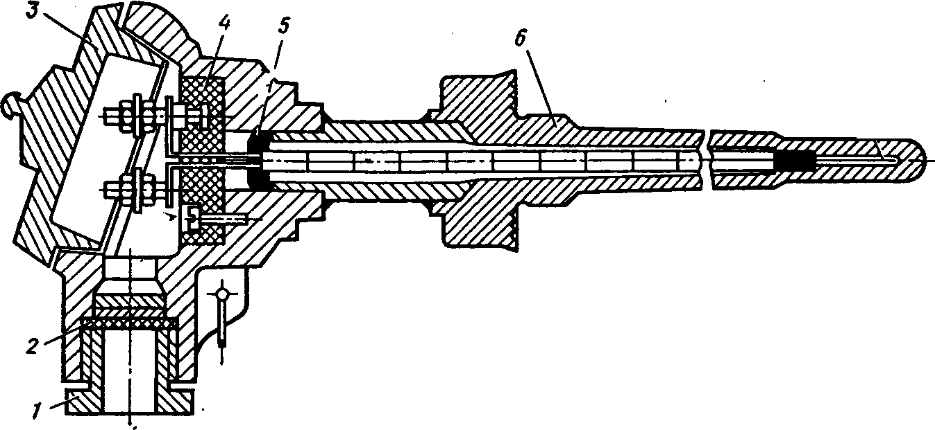

Рис.1 Термометр сопротивления ТСП:

1 – гайка; 2 – шайба сальниковая; 3 – крышка; 4 –колодка контактная; 5 – замазка; 6 – арматура; - 7 – чувствительный элемент.

3.2 РЕЛЕ ДАВЛЕНИЯ РДК-3

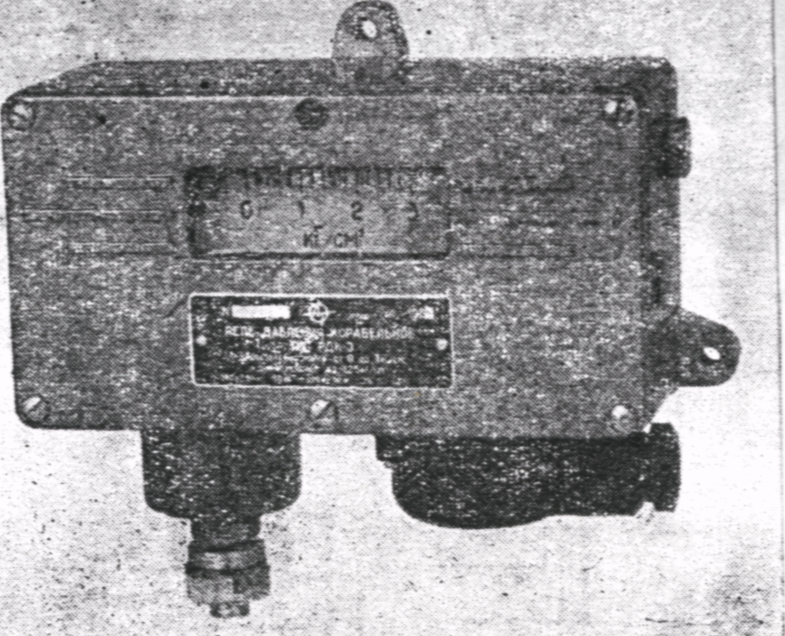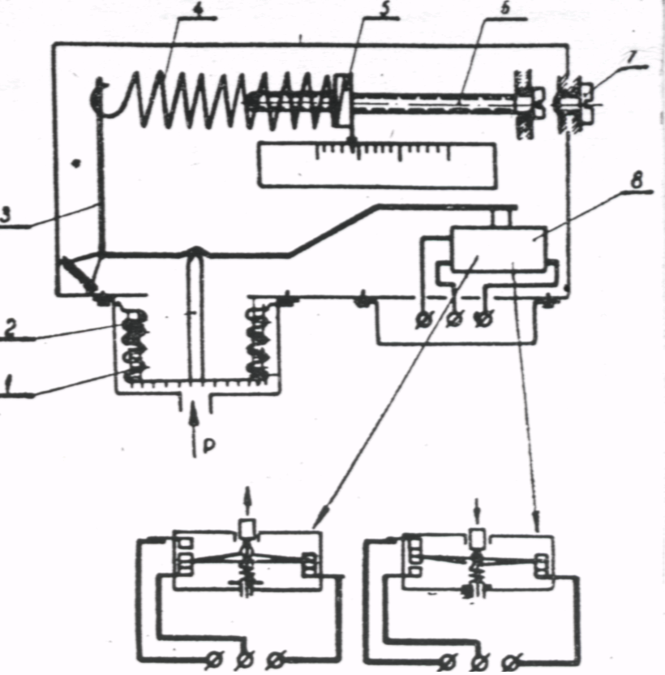

*возврат Срабатывание*

Рис.2

Реле давления состоит из следующих частей: узла сильфона, передаточно-настроенного механизма и контактного устройства.

Кинематическая схема реле давления дана на рис.2.

Контролируемое или регулируемое давление воспринимается сильфоном (1). Сила давления, действующая на сильфон, уравновешена через шток сильфона (2) и рычаг (3) силой упругой деформации цилиндрической винтовой пружины (4), зацепленной за конец рычага. В другой конец пружины ввернута пробка (5) с резьбовым отверстием для ходового винта (6). Вращением ходового винта с помощью отвертки, удалив предварительно пробку (7), изменяют натяжение пружины, настраивая реле на нужное давление срабатывания. После настройки самопроизвольное перемещение ходового винта стопорится пробкой (7).

В контактном устройстве реле давления применен микропереключатель (8).

Реле давления работает следующим образом.

При повышении давления регулируемой или контролируемой среды выше установленной по шкале величины рычаг, под действием силы давления, поворачивая против часовой стрелке. При повороте правый конец рычага отойдет по кнопке микропереключателя, контакты которого автоматически переключаются.

При понижении давления рычаг, под действием силы пружины, начнет поворачиваться по часовой стрелке, и когда давление достигнет величины, равной установленной по шкале, рычаг своим правым концом нажмет на кнопку микропереключателя, производя обратное переключение его контактов.

3.3 Центробежное реле скорости

В энергетической установке судна частоту вращения вала двигателя измеряют механическими, гидравлическими, электрическими и электронными измерительными устройствами.

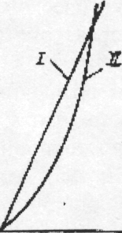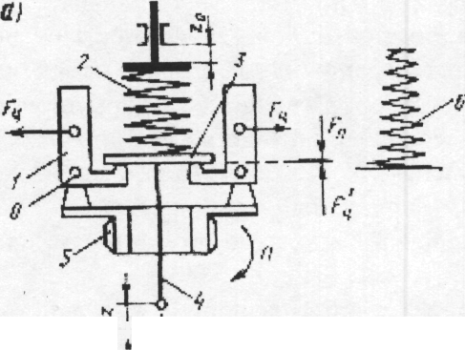

Рис. 1.Принципиальная схема и статические характеристики центробежного датчика частоты вращения.

Механический датчик наиболее широко распространен. Принцип действия датчика основан на преобразовании частоты вращения в центробежную силу и сравнении ее с заданной силой действия пружины.

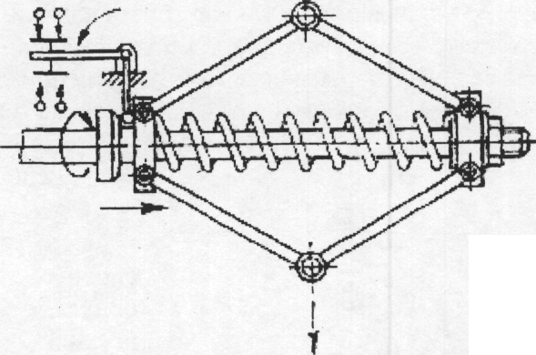

Рис. 2. Центробежное реле частоты и направления вращения

В центробежном датчике чувствительным элементом являются грузы (рис. 1. а), свободно сидящие на осях О в опорах диска 5. Диск приводится во вращение через механическую передачу от вала двигателя или другого механизма. Частота вращения п пропорциональна угловой скорости ω и преобразуется грузами в центробежную силу Fц, которая приводится к муфте сравнивающего устройства 3 со значением Fц и уравновешивается силой действия цилиндрической пружины 2 задающего устройства.

Приращение угловой скорости ∆ω сверх ωо вызывает нарушение равновесия действующих сил и движение муфты датчика. По мере ее перемещения ∆z увеличивается натяжение пружины и наступает статическое равновесие сил.

При установившемся режиме зависимость между положением муфты датчика и частотой вращения нелинейная и графически описывается статической характеристикой (рис. 1.6). Кривизна статической характеристики объясняется квадратичной зависимостью перемещения муфты ∆z от приращения частоты вращения ∆n, а также изменением радиуса ∆r вращения центра тяжести грузов. Статическую характеристику можно приблизить к линейной I, если в датчике цилиндрическую пружину (постоянной жесткости) 2 заменить конической (переменной жесткости) 6. Иногда для уменьшения кривизны статической характеристики цилиндрическую пружину заменяют пакетом пружин с различной жесткостью.

Движущая сила датчика определяется разностью сил действия. грузов и пружины. Ее можно повысить, например, путем увеличения массы грузов, однако при этом возрастает инерционность датчика и ухудшаются его динамические свойства.

3.4 Датчик уровня Момбрейн

При минимальном уровне регулирование происходит следующим образом.

Поплавок присоединен к магниту. Один магнит работает на замыкание и размыкание контактов, другой на уровень, т.е. при повышении уровня поплавок начинает повышаться и тянет за собой магнит вверх. Магнит через стенку цистерны тоже поднимается вверх до тех пор пока не разомкнет контакт (мах уровень: уровень будет повышаться и контакт разомкнется под действием пружине 1).

При снижении уровня до min поплавок будет снижаться и тянуть за собой магнит, и контакт min уровня под действием пружины замкнется и поступит сигнал. Загорается лампочка на блоке сигнализации и срабатывает звонок. Получает питание реле АП, следовательно по схеме двигателя замыкается его контакт АП и получает питание катушка Л1, она замыкает свои контакты Л1 и включается двигатель автоподачи. Насос будет качать воду до тех пор, пока уровень не повысится и не сработает мах, контакты разомкнутся.

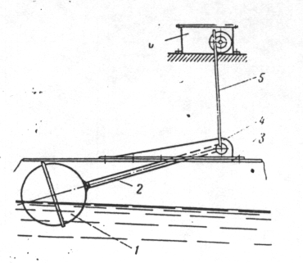

### Датчик уровня

3.5 Реле давления РДК-57

Реле давления предназначено для работы в цистернах, не сообщающихся с атмосферой, и реагируют на изменение давления в системе. На рисунке показано реле типа РДЕ и его схематическое устройство. Основные элементы реле – резиновая диафрагма, воспринимающая давления и контактная система, состоящая из контактов микровыключателя.

На изменение давления в сосудах или системах, не сообщающихся с атмосферой, реагируют датчики давления. Их широко применяют в схемах судовой автоматики.

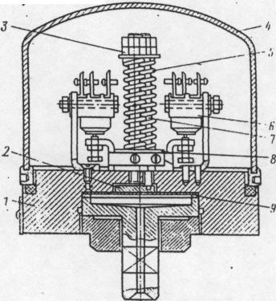

Рис.5.

В корпусе аппарата 1, находятся две мембраны 9, (на рисунке видна одна). К ним снизу подведена трубка, соединенная с сосудом, в котором давление может измениться. Сверху к мембранам прилегают два поршня 2, упирающиеся своими колонками в подушки 8. На подушки нажимают две пружины 5, надетые на стержни 7. Сжатие пружин регулируется гайками 3. При увеличении давления в системе до максимальной уставки датчика, зависящей от степени сжатия пружины, одна из мембран преодолевает силу упругости пружины и перемещает вверх свой поршень, который воздействует на один из двух микро выключателей 6. Контакты микро выключателя при этом замыкаются. При снижении давления в системе до минимальной установки вторая пружина смещает поршень второй мембраны вниз. Поршень отходит от второго микро выключателя, и его контакты размыкаются.

Во время эксплуатации реле необходимо следить за состоянием контактной системы, а также производить проверку погрешности размыкания контактов и дифференциал. Давление определяют с помощью контрольного манометра со шкалой, соответствующей диапазону настройки реле. Проверку производят для нескольких точек шкалы, включая ее крайние точки. Для каждой точки делают два-три замера. Установить указатель на уставку срабатывания, создавая давление несколько больше уставки. После этого равномерно снижают давление до момента размыкания контактов. Затем для определения дифференциала повышают давление до замыкания контактов.

Результаты проверки можно считать удовлетворительными, если погрешность и дифференциал будут находиться в нормах, допустимых для данного аппарата.

**4. ПОСТРОЕНИЕ ФУНКЦИОНАЛЬНЫХ СХЕМ.**

4.1 ФУНКЦИОНАЛЬНАЯ СХЕМА КОНТРОЛЯ ДАВЛЕНИЯ ОХЛАЖДАЮЩЕЙ ПРЕСНОЙ ВОДЫ

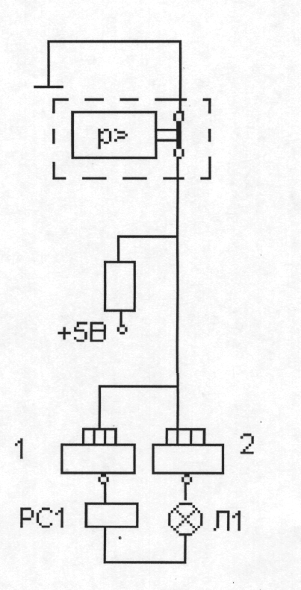

При срабатывании блокировки на выходе датчика давления формируется сигнал, логическая «1» которая поступает на интегральные схемы 1 и 2, на выходе этих схем будет логический «0», что приводит к зажиганию лампочки и реле РС1 получит питание, тем самым разомкнет свои размыкающие контакты. Одновременно с этим логическая «1» поступает на схему 14, выйдет «0», получит питание Р1 который замкнет свои контакты Р1. Отключится насос охлаждения пресной воды и ДГ остановится.

4.2 ФУНКЦИОНАЛЬНАЯСХЕМА КОНТРОЛЯ ТЕМПЕРАТУРЫ ТОПЛИВА

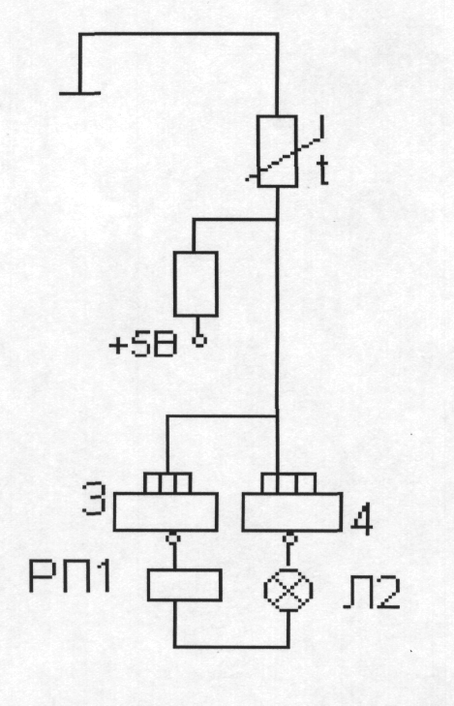

Схема работает следующим образом. Допустим температура топлива не в норме, тогда на выходе датчика температуры топлива формируется логическая «1», которая поступает на схемы 3 и 4, на выходе этих схем будет «0», получит питание Л2, а также реле РП1, которое замкнет свои контакты сработает предупредительная сигнализация которую отключит кн. «ввод». Также замыкается контакт РП1 в схеме сигнализации получает питание автоматический клапан АКТ2, который восстанавливает температуру топлива.

**4.3 ФУНКЦИОНАЛЬНАЯ СХЕМА КОНТРОЛЯ СКОРОСТИ I УСТАВКИ**

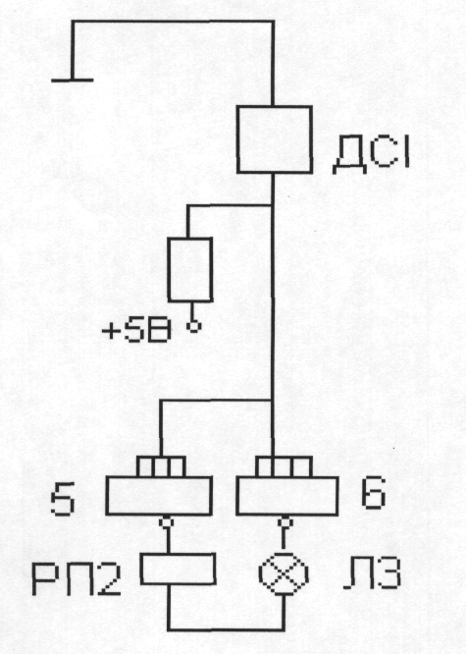

Допустим скорость ДГ не достигла скорости I уставки, тогда на выходе датчика скорости формируется логическая «1» которая поступает на интегральные микросхемы 5 и 6, на выходе образуется «0». Питание получит реле РП2 и лампочка ЛЗ. Реле замкнет свой контакт РП2 в цепи предупредительной сигнализации, начнет звенеть звонок и загорится лампочка желтого цвета, которая отключит к-н. «ввод».

**4.4 ФУНКЦИОНАЛЬНАЯ СХЕМА КОНТРОЛЯ СКОРОСТИ III УСТАВКИ**

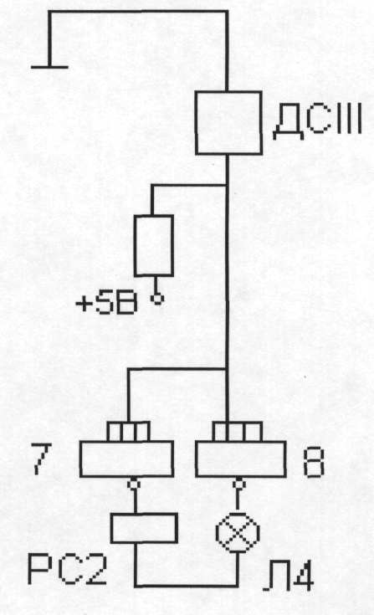

Схема работает следующим образом. Допустим скорость ДГ превышает номинальную скорость, т.е. Д идет в разнос, на датчике скорости 3 уставки формируется логическая «1» которая поступает в схему 8 и 7, на выходе образуется «0», получит питание реле РС2 и лампочка Л4. Реле замкнет свой контакт в цепи аварийной сигнализации, что приведет к включению ревуна и загоранию красной лампы, ревун отключится кн. «ввод». Одновременно «1» идет на элемент 13, выходит «0», который поступает на элемент 14, на выходе 14 элемента будет логическая «1» потеряет питание реле Р1 который отключит свой контакт Р1 ДГ - остановится

4.5 ФУНКЦИОНАЛЬНАЯ СХЕМА КОНТРОЛЯ УРОВНЯ МАСЛА

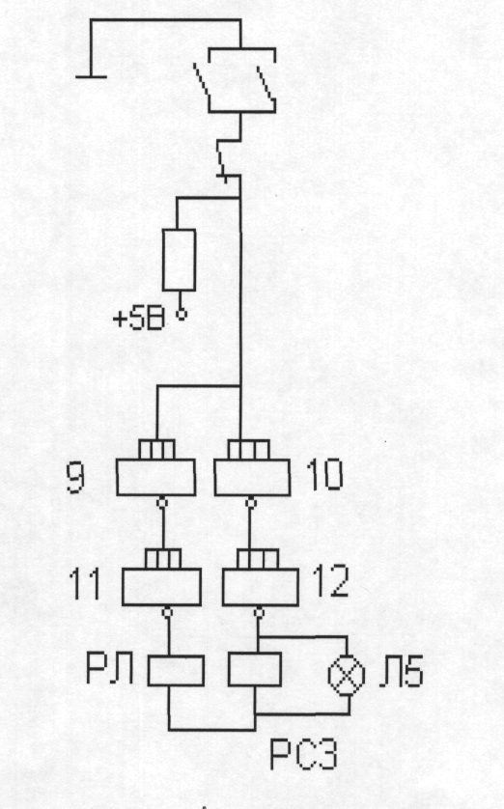

Схема работает таким образом. Допустим уровень масла будет или min или шах тогда от датчика уровня масла формируется логический «0» который поступает на вход схем 9 и 11, на выходе этих элементов будет «1», которая пойдет на входы элементов 10 и 12, на выходе будет «0». Получит питание реле РЛ, реле РСЗ, лампочка Л5. Реле РСЗ замкнет свой контакт РСЗ в цепи аварийной сигнализации. В действии будет ревун и лампочка красного цвета. Отключается кнопкой «ввод». Параллельно логическая «1» идет на элемент 13, на выходе будет «0». На элемент 14 заходит «0» выходит «1» реле Р1 теряет питание и отключает свой контакт. ДГ отключается.

**5. ПОСТРОЕНИЕ ОБЩЕЙ ПРИНЦИПИАЛЬНОЙ ЭЛЕКТРОСХЕМЫ САУ СУДОВОГО ДИЗЕЛЬ-ГЕНЕРАТОРА НА** **ИНТЕГРАЛЬНЫХ МИКРОСХЕМАХ (ИМС)**

Питание силовой схемы осуществляется от судовой сети 380 вольт через автоматический выключатель АВ типа АК-50 3 МГ, который осуществляет защиту от токов короткого замыкания (КЗ).

Электродвигатели насосов подачи топлива и охлаждающей пресной воды включаются автоматически по сигналу схемы управления на ИМС через свои магнитные пускатели типа МП 1111.

Питание схемы автоматики и цепей сигнализации осуществляется от многообмоточного трансформатора ТР - 380/220/5 вольт через предохранители ПР5-ПР8, которые осуществляют защиту от токов короткого замыкания в цепях сигнализации и аппаратов.

Схема сигнализации содержит в себе световую и звуковую аварийную и предупредительную сигнализации, а также сигнализацию нормальной работы дизель-генераторного агрегата. В этой схеме зелеными лампами Л31, Л32, ЛЗЗ отмечается нормальная работа топливного насоса, насоса пресной воды и агрегата в целом.

Аварийная сигнализация сформирована из красной сигнальной лампы ЛК4, ревуна РВ и вспомогательного реле для отключения ревуна. Она получает питание при срабатывании реле РС1, РС2, РСЗ.

Предупредительная сигнализация состоит из желтой сигнальной лампы ЛЖЗ, звонка 3В и вспомогательного реле для отключения звонка. Она получает питание при срабатывании реле РП1, РП2.

Питание схемы цепей приборов и аппаратов АСУ осуществляется от выпрямителя В, который получает питание от обмотки трансформатора ТР 5 вольт через предохранители ПР9 - ПР10, которые осуществляют защиту от токов короткого замыкания.

Первой в схеме располагаю функциональную схему контроля давления охлаждающей пресной воды.

Второй - функциональную схему контроля температуры топлива.

Третьей - функциональную схему контроля скорости 1-й уставки.

Четвертой - функциональную схему контроля скорости 3-й уставки.

Пятой - функциональную схему контроля уровня масла

**6. ОПИСАНИЕ ОБЩЕЙ ПРИНЦИПИАЛЬНОЙ ЭЛЕКТРОСХЕМЫ САУ СУДОВОГО ДИЗЕЛЬ-ГЕНЕРАТОРА НА ИНТЕГРАЛЬНЫХ** **МИКРОСХЕМАХ (ИМС)**

Принципиальная схема состоит из трех частей: силовой, схемы управления и сигнализации.

Работа схемы.

Включение схемы осуществляется путем установки тумблера в положение «вкл». При этом на вход схемы 14 поступает сигнал логическая «1». На выходе схемы появляется сигнал «0», реле Р1 срабатывает и загорается лампочка Л6. Реле Р1 замыкает свои контакты в цепи насоса охлаждения М1 топливного насоса М2 и автоклапана топливного насоса АКТ1. Контакторы насосов КТ1 и КТ2 замыкают свои главные контакты КТ1 и КТ2 и вспомогательные контакты КТ1 и КТ2, в цепи сигнализации загораются лампы ЛС1 - ЛС4. Включаются насос охлаждения, насос масла и открывается клапан АКТ1 топливного насоса, ДГ начинает работать.

Защиты схемы

а) Критическое давление пресной воды охлаждения:

На выходе датчика давления формируется сигнал «1» который поступает на вход схемы 2. На выходе схемы появляется сигнал «0». Загорается лампа Л1 «критическое давление воды», одновременно с этим сигнал «1» поступает на вход схемы 1. Срабатывает реле РС1, замыкает свой контакт РС1 в цепи сигнализации. Загорается красная лампа ЛК и ревет ревун РВ. Для отключения звуковой сигнализации нужно нажать кнопку Кн1.

Так же реле РС1 размыкает свои контакты РС1 в цепи насоса охлаждения и топливного насоса. Они останавливаются. Одновременно сигнал «1» от датчика давления поступает на вход схемы 13. На выходе формируется «0». Реле Р1 теряет питание и размыкает свои контакты Р1 в цепи сигнализации, насосов, АКТ1. ДГ - останавливается.

б) Критическая температура топлива :

При повышении температуры топлива на выходе терморезистора появляется сигнал «1», который поступает на вход схем 3 и 4. На выходе этих схем сигнал «0». Загорается лампа Л2 «критическая температура топлива» и срабатывает реле РП1, замыкает свои контакты РП1 в цепи АКТ2 и в цепи п\с. Загорается желтая лампа ЛЖ и звенит звонок 3В. Для отключения звуковой сигнализации нужно нажать кнопку Кн2.

в) Скорость 1 уставка

В случае если дизель не может развить скорости первой уставки на выходе датчика скорости формируется сигнал «1», который поступает на вход схем 5 и 6. На выходе этих ИМС получаем сигнал «0». Загорается лампа ЛЗ «критическая скорость» и срабатывает реле РП2, замыкающее свои контакты в цепи сигнализации РП2. Загорается желтая лампа ЛЖ и звенит звонок 3В.

г) Скорость 3 уставка

При превышении дизелем скорости третьей уставки на выходе датчика скорости формируется сигнал «1» который поступает на вход схем 7 и 8. На выходе этих Имс получаем сигнал «0». Загорается лампа Л4 (критическая скорость) и срабатывает реле РС2, которое замыкает свой контакт РС2 в цепи а\с. Загорается ЛК и ревет ревун РВ. Так же реле РС2 размыкает свои контакты РС2 в цепи насосов. Они останавливаются. Одновременно сигнал «1» от датчика скорости поступает на вход схемы 13, на выходе «О», который идет на схему 14. На выходе схемы «1». Реле Р1 теряет питание и размыкает свои контакты Р1 в цепи насосов и АКТ1. ДГ - останавливается.

д) Уровень масла:

При уменьшении уровня масла в картере дизеля ниже минимального на выходе датчика уровня сигнал «0», который поступает на вход схем 9 и 11. На выходе схем формируется сигнал «1», который поступает на вход схем 10 и 12. Срабатывает реле РЛ и РСЗ. Загорается лампа Л5 «минимальный уровень масла». Реле РЛ замыкает свой контакт РЛ в цепи насоса подкачки масла (на схеме не показано). Загорается красная лампа ЛК и ревет ревун РВ. Для отключения звукового сигнала нажимаем кнопку Кн1. Так же реле РСЗ размыкает свои контакты РСЗ в цепи насосов. Они останавливаются. Одновременно сигнал «1» со схемы И поступает на вход схемы 13, на выходе схемы формируется «0», который поступает на вход схемы 14. На выходе схемы имеет «1» . Реле Р1 теряет питание и размыкает свои контакты Р1 в цепи насосов охлаждающей воды и топлива, и АКТ1. ДГ - останавливается .

ЛИТЕРАТУРА

* + - 1. Заднепряный В.А. «Автоматизированные системы управления энергетическими установками и вспомогательными механизмами», курс лекций, Херсон, ХМК, 2004 г.
      2. Головин Ю.К. «Судовые электрические приводы», 1984 г.
      3. Роджеро Н.И. «Справочник судового электромеханика», 1976 г.
      4. Токарев Л.И. «Судовые электрические приборы управления», 1988 г.
      5. Виницкий А.А. «Системы управления судовыми пропульсивными установками».
      6. Панчуковський В.Н. «АСУ судовыми дизельными и газотурбинными установками».
      7. Головко Д.Б. «Автоматика i автоматизация технічних процесів».
      8. Заднепряный В.А. «АСУ энергетическими установками».
      9. Фесенко В.И. «Электрооборудование промысловых судов».